ГОСУДАРСТВЕННОЕ БЮДЖЕТНОЕ ОБРАЗОВАТЕЛЬНОЕ УЧРЕЖДЕНИЕ
ВЫСШЕГО ПРОФЕССИОНАЛЬНОГО ОБРАЗОВАНИЯ
«КРАСНОЯРСКИЙ ГОСУДАРСТВЕННЫЙ МЕДИЦИНСКИЙ УНИВЕРСИТЕТ ИМЕНИ ПРОФЕССОРА В.Ф. ВОЙНО-ЯСЕНЕЦКОГО»
МИНИСТЕРСТВА ЗДРАВООХРАНЕНИЯ рОССИЙСКОЙ ФЕДЕРАЦИИ

ФАРМАЦЕВТИЧЕСКИЙ КОЛЛЕДЖ

Дневник учебной практики

МДК 03.01. «Теория и практика лабораторных биохимических исследований»

Байыр-оол Чимис Евгеньевна
ФИО
Место прохождения практики: Фармацевтический колледж
с «29» июня 2019 г. по «5» июля 2019 г.

Руководители практики: Лихошерстова Е.В.

Методический – Ф.И.О. (его должность) ______________________________

Красноярск 2019
Содержание

1. Цели и задачи практики

2. Знания, умения, практический опыт, которыми должен овладеть студент после прохождения практики

3. Тематический план
4. График прохождения практики
5. Инструктаж по технике безопасности
6. Содержание и объем проведенной работы
7. Манипуляционный лист
8. Отчет (цифровой, текстовой)

Цели и задачи практики:

- Закрепление в производственных условиях профессиональных умений и навыков по методам биохимических исследований.
- Расширение и углубление теоретических знаний и практических умений по методам биохимических исследований.
- Повышение профессиональной компетенции студентов и адаптации их на рабочем месте, проверка возможностей самостоятельной работы.
- Осуществление учета и анализ основных клинико-диагностических показателей, ведение документации.
- Воспитание трудовой дисциплины и профессиональной ответственности.
- Изучение основных форм и методов работы в биохимических лабораториях.
Программа практики.
В результате прохождения практики студенты должны уметь самостоятельно:

- Организовать рабочее место для проведения лабораторных исследований.
- Подготовить лабораторную посуду, инструментарий и оборудование для анализов.
- Приготовить растворы, реактивы, дезинфицирующие растворы.
- Провести дезинфекцию биоматериала, отработанной посуды, стерилизацию инструментария и лабораторной посуды.
- Провести прием, маркировку, регистрацию и хранение поступившего биоматериала.
- Регистрировать проведенные исследования.
- Вести учетно-отчетную документацию.
- Пользоваться приборами в лаборатории.
- Выполнять методики определения веществ согласно алгоритмам
- Строить калибровочные графики.

По окончании практики студент должен
представить в колледж следующие документы:
- Дневник с оценкой за практику, заверенный подписью общего руководителя и печатью ЛПУ.
- Текстовый отчет по практике (положительные и отрицательные стороны практики, предложения по улучшению подготовки в колледже, организации и проведению практики).
- Выполненную самостоятельную работу.

В результате производственной практики обучающийся должен:
Приобрести практический опыт:
- определения показателей белкового, липидного, углеводного и минерального обменов, активности ферментов, белков острой фазы, показателей гемостаза
Освоить умения:
- готовить материал к биохимическим исследованиям;
- определять биохимические показатели крови, мочи, ликвора;
- работать на биохимических анализаторах;
- вести учетно-отчетную документацию;
- принимать, регистрировать, отбирать клинический материал;
Знать:
- задачи, структуру, оборудование, правила работы и техники безопасности в биохимической лаборатории;
- особенности подготовки пациента к биохимическим лабораторным исследованиям;
- основные методы и диагностическое значение биохимических исследований крови, мочи, ликвора и т.д.;
- основы гомеостаза; биохимические механизмы сохранения гомеостаза;
- нормальную физиологию обмена белков, углеводов, липидов, ферментов, гормонов, водно-минерального, кислотно-основного состояния; причины и виды патологии обменных процессов;

Тематический план учебной практики
№ | Наименование разделов и тем практики | Количество
 |  | дней | часов
1. | Ознакомление с правилами работы в КДЛ:  - ТБ при работе в биохимической лаборатории.  - Правила безопасной работы с электроприборами и нагревательными приборами.  - Дезинфекция. Проведение дезинфекции лабораторного инструментария, посуды, оборудования.  - Организация рабочего места для проведения клинико-биохимических исследований | 1 | 6
2. | Работа с аппаратурой и приборами в КДЛ (термостат, центрифуга, ФЭК, сушильный шкаф). Работа с мерной посудой  Правила работы с дозаторами фиксированного и переменного объема. | 1 | 6
3. | Приготовление растворов заданной концентрации (точной и приблизительной) | 1 | 6
4 | Построение калибровочного графика | 1 | 6
5 | Определение витаминов и  гормонов в биологических жидкостях | 1 | 6
6 | Выполнение мер санитарно-эпидемиологического режима в КДЛ. Качественные реакции на органические вещества  Зачет по итогам практики. | 0.5  0.5 | 3  3
Итого |  | 6 | 36

График выхода на практику
 | Дата | Часы  работы | Оценка | Подпись  руководителя
1 | 29.06.19 | 6
2 | 01.06.19 | 6
3 | 02.06.19 | 6
4 | 03.06.19 | 6
5 | 04.06.19 | 6
6 | 05.06.19 | 6

ЛИСТ ЛАБОРАТОРНЫХ ИССЛЕДОВАНИЙ

 | Количество исследований по дням
Виды исследований | 1 | 2 | 3 | 4 | 5 | итого
Организация рабочего места | 111111111 122 уке | 11 |  | 11111111111111111й1111 | 1111
Центрифугирование |  |  |  | 1
Фотометрирование

Термостатирование

Пипетирование

Приготовление растворов

Построение калибровочных графиков

Титрование

Дезинфекция оборудования.
Утилизация отработанного материала

Учебная практика по теме: «Химия биоорганических соединений»
Виды работ:
День 1. Ознакомление с правилами работы в КДЛ:
- изучение нормативных документов, регламентирующие санитарно-противоэпидемический режим в КДЛ:
- изучение правил техники безопасности в КДЛ;
- дезинфекция и утилизация отработанного материала
- организация рабочего места для биохимического исследования;

День 2. Работа с аппаратурой и приборами КДЛ
- изучение инструкции при работе с центрифугой, ФЭКом, термостатом, сушильным шкафом;
- работа с термостатом
- работа с сушильным шкафом
- работа с центрифугой
- работа с ФЭКом
- работа с градуирированными пипетками
- работа с мерными цилиндрами, колбами
- работа с дозаторами фиксированного и переменного объема

День 3. Приготовление растворов заданной концентрации
- приготовление растворов приблизительной концентрации из навески;
- приготовление растворов точной концентрации из навески;
- приготовление растворов из фиксаналов;
- приготовление растворов методом разбавления

День 4. Построение калибровочных графиков.
- приготовление стандартных растворов
- построение калибровочных графиков
- работа на ФЭКе

День 5. Определение витаминов в биологической жидкости
- исследовательская работа
- определение витамина С в моче титриметрическим методом.
- утилизация отработанного материала, дезинфекция и стерилизация использованной лабораторной посуды, инструментария, средств защиты;

День 6. Выполнение мер санитарно-эпидемиологического режима в КДЛ.
- Выполнение мер санитарно-эпидемиологического режима в КДЛ.
- качественные реакции на органические вещества
- зачет
ПЕРЕЧЕНЬ ПРАКТИЧЕСКИХ ЗАДАНИЙ,
ВЫНОСИМЫХ НА ДИФЗАЧЕТ ПО УЧЕБНОЙ ПРАКТИКЕ

Теория и практика лабораторных биохимических исследований
- Центрифугирование образца. Отделение осадка от надосадочной жидкости
- Фотометрирование образца.
- Построение калибровочного графика.
- Выбор дозатора, установление необходимого объема, работа дозатором.
- Приготовление раствора приблизительной концентрации из навески
- Приготовление раствора приблизительной концентрации разбавлением
- Приготовление раствора точной концентрации из навески
- Приготовление раствора точной концентрации разбавлением
- Приготовление раствора из фиксанала.
- Проведение титриметрического метода исследования.
11. Проведение дезинфекции лабораторного инструментария, посуды.

ОТЧЕТ ПО УЧЕБНОЙ ПРАКТИКЕ

Ф.И.О. обучающегося Байыр-оол Чимис Евгеньевна

Группы 206-2 специальности Лабораторная диагностика Проходившего (ей) учебную практику с 29 июня по 05 июля 2019 г
За время прохождения практики мною выполнены следующие объемы работ:
1.Цифровой отчет
№ | Наименование разделов и тем практики | Количество
1 | Ознакомление с правилами работы в КДЛ:  -ОТ при работе в биохимической лаборатории:  -Правила безопасной работы с электроприборами и нагревательными приборами;  -Дезинфекция. Проведение дезинфекции лабораторного инструментария, посуды, оборудования;  -Организация рабочего места для проведения клинико-биохимических исследований;
2 | Работа с аппаратурой и приборами в КДЛ;  (термостат, центрифуга, ФЭК, сушильный шкаф)  Работа с мерной посудой  Правила работы с дозаторами фиксированного и переменного объема.
3 | Приготовление растворов заданной концентрации (точной и приблизительной)
4 | Построение калибровочного графика
5 | Определение витаминов и в биологических жидкостях
6 | Выполнение мер санитарно-эпидемиологического режима в КДЛ.

День 1.
Тема: Техника безопасности при работе в КДЛ.
Техника безопасности при работе с химическими реактивами
- Перед работой проверяется исправность электрооборудования, наличие заземления.
- При определении запаха химических веществ, следует нюхать осторожно, направляя движением руки.
- Нагревание обычной посуды на открытом огне без асбестовой сетки запрещается.
- При нагревании жидкости в пробирке держат ее отверстие в сторону от себя и от других.
- Работа с ядовитыми веществами, а также с органическими растворителями проводится только в вытяжных шкафах.
- Работу с ядовитыми веществами проводят в резиновых перчатках и защитных очках.
- Щелочи следует брать из банки щипцами.
- Смешивание и разбрызгивание химических реактивов сопровождается выделением тепла следует проводить в термостойкой или фарфоровой посуде.
- Нагревание ядовитых веществ, проводится в круглодонных колбах.
- Работать в специальной одежде (халат, шапочка, сменная обувь)

Техника безопасности при работе с биологическим материалом
- Работать с биологическим материалом необходимо в специальной одежде (халат, шапочка, сменная обувь), при угрозе разбрызгивание крови- маска, защитных очках в фартуке.
- Все повреждения на коже рук должны быть заклеены лейкопластырем, необходимо избегать порезов и уколов.
- Запрещается пипетирование крови ртом, необходимо использовать резиновые груши или автоматические дозаторы.
- По окончании работы проводят дезинфекцию рабочего стола.

  - Дезинфекция. Дезинфицирующие растворы.

Характеристика дезинфицирующих средств

Дезсредство | Активное вещество | Назначение дезсредства
 |  | Назначение | Концентрация рабочего раствора
Раствор хлорамина Б | Бензолсульфохлорамиднатрия, содержание активного хлора 26% | Гр(-) и Гр(+) бактерии, в том числе мукобактериум туберколоси, вирусы, патогенные грибы( дерматофийтон, кандида) | 0,5-1% вирусы и бактерии (кроме туберкулеза);  5%- кандидоз, дерматофитоз, туберкулез;  1-2% дезинфекция крови;
Аквахлор | Натриевая соль дихлоризоциануровой кислоты 84% содержание активного хлора- 1,52г | Гр(-) и Гр(+) бактерии, в т.ч мукобактериум туберколоси, вирусы, патогенные грибы. | 0,15-0,03% бактерии (кроме туберкулеза);  0,06-1% кандидоз, дерматофитоз, туберкулез;  0,3% дезинфекция крови;
Биолок | N,N-бис(3-аминопропил) додециламин 5,75% | Гр(-) и Гр(+) бактерии, в т.ч мукобактериум туберколоси, вирусы, патогенные грибы, плесневые грибы. | 0,1-0,3% бактерии (кроме туберклеза);  0,5-1% вирусы и кандидоз;  1-0,5% дерматофитоз, туберкулез;
Трилокс | N,N-бис(аминопропил) додециламин 3,8% алкилдиметилбензидаммоний хлорид 3,8% | Гр(-) и Гр(+) бактерии, в т.ч мукобактериум туберколоси, вирусы, патогенные грибы. | 0,1-0,2% бактерии;  0,5-0,7% вирусы;  0,3% кандидоз;  1-2% дерматофитоз;  0,5-1% туберкулез;
Аламинол | Алкидиметилбензиламмоний хлорид 5% глиоксаль 8% | Гр(-) и Гр(+) бактерии, в т.ч мукобактериум туберколоси, вирусы, патогенные грибы. | 1-3% бактерии;  5% вирусы;  3-5% кандидоз, дерматофитоз, туберкулез;
Лизарин | N,N- бис(3-аминопропил) алкилдиметилбензидаммоний хлорид 5% | Гр(-) и Гр(+) бактерии, в т.ч мукобактериум туберколоси, вирусы, патогенные грибы. | 0,05-0,5% бактерии (кроме туберкулеза);  0,2-0,075% вирусы;  0,2-1% кандидоз,герматофитоз;  0,5-1% туберкулез;
Макси-дез | Алкилдиметилбензиламмоний хлорид 4% | Гр(-) и Гр(+) бактерии, патогенные грибы (кандида) | 0,5-1% бактерии;  5% кандидоз;

Дезинфекция оборудования, посуды, биоматериала
Предмет дезинфекции | Дезсредство,  Концентрация (%) | Экспозиция, мин | Частота обработки
Руки | Лизонин, Исосепт, Стерилиум | 30 сек-1 мин | Несколько раз в день
перчатки | Раствор 3% хлорамина  Раствор 6% перекиси водорода | 1 час | 1 раз в день
Спец.одежда | Раствор 1% хлорамина  Аламинол 1- 8% | 1 час  60-90 мин | 1 раз в день
Пробирки | Дезаксон 1%  Бианол 20%  Глутарал КолдСпор 20% | 45 мин  15 мин  240-600 мин | 1 раз в день
Дозаторы | Бианол 20%  Лизоформин 3000- 8% | 15 мин  1 час | 1 раз в день
Наконечники дозатора | Сайдекс  Раствор формалина 4% | 240-600 мин  1 час | 1 раз в день
Кюветы ФЭКа | Раствор 6% перекиси водорода | 1 час | 1 раз в день
Поверхность столов | Аламинол 1- 8% | 60-90 мин | После каждого исследования
Полы | Анолит АНК Супер 0,02-0,05% | 20 мин | 1 раз в день
кровь | Септустин М 18-18,5%  кальциягипохлорид | 90-120 мин  1 час | 1 раз в день
Моча | Октава 2- 6% | 30-90 мин | 1 раз в день
Пипетки | Дезоксан | 45 мин | 1 раз в день
День 2.
Тема: Работа с аппаратурой и приборами КДЛ.
1.Заполнить таблицу
Назначение приборов КДЛ

Прибор | Назначение | Режим работы
Сушильный шкаф | Сушка различных изделий лабораторного оборудования, проведение термических испытаний, стерилизации | Время разогрева не более 90 мин, температурный max= +200 ℃
ФЭК | Измерение концентрации веществ в окрашенных растворах по их плотности светопропускания | Спектральный диапазон в пределах от 315 до 980 нм
Термостат | Поддержание в камере постоянной температуры в течение определенного времени | Разогрев не более 70 мин, температурный min = +30 ℃, max = +120℃
Центрифуга | Отделение осадка от надосадочной жидкости | Скорость от 200 об/мин До 3000 об/мин
Дозатор автоматический | Автоматическое отмеривание и выдача заданного количества вещества в виде порции | -

2.Записать правила и последовательность работы на приборах: ФЭК, центрифуга, термостат, сушильный шкаф.

Правила и последовательность работы на приборе ФЭК
- Присоединить колориметр к сети;
- Включить тумблер «Сеть»;
- Открыть крышку кюветного отделения;
- Выдержать колориметр во включенном состоянии 15 мин;
- Нажать клавишу «Ш» (0), измерить нулевой отсчет;
- Установить в кюветное отделение кюветы с контрольным раствором (в дальнее гнездо кюветодержателя) и исследуемый раствор (в ближнее гнездо);
- Установить необходимый светофильтр и соответствующий фотоприемник;
- Ручку кюветодержателя установить в правое положение;
- Закрыть крышку кюветного отделения, нажать клавишу «К» (1);
- Ручку кюветодержателя установить в правое положение;
- Нажать клавишу «Д» (5). Отсчет на цифровом табло справа от мигающей запятой соответствует оптической плотности исследуемого раствора.

Правила и последовательность работы с термостатом
Алгоритм работы:
- Термостат включают в сеть поворотом тумблера в положении «Сеть» (при этом загорается правая сигнальная лампочка – нагреватель включен);
- Выставляют нужную температуру;
- По движении заданной температуры загорается левая лампочка (нагреватель отключен), а правая выключается;
- Если надо, включают кнопку «ускоренный разогрев», при этом загораются обе лампочки.
Правила работы:
- Не включать термостат без заземления;
- Запрещается помещать в камеру термостата материалы, воспламеняющиеся при температуре термостатирования;
- При работе на аппарате необходимо стоять на сухом полу и резиновом коврике;
- Не прикасаться к приборам и розеткам мокрыми руками;
- Не снимать кожух с включенного в сеть аппарата;
- Запрещается открывать термостат во время работы;
- Исследуемый материал помещают в термостат в стеклянной или пластиковой посуде;
- Запрещается помещать посуду на дно термостата

Правила и последовательность работы с центрифугой
Алгоритм работы:
- Включить прибор в сеть;
- Нажать кнопку «Сеть», открыть крышку;
- Составить пробирки, в соответствии с правилом;
- Закрыть крышку;
- Задать время и скорость вращения ротора (скорость от 200 об/мин до 3000 об/мин);
- Нажать кнопку «Старт»
- Открыть крышку можно после полной остановки.
Правила работы:
- Центрифуга должна стоять на устойчивом, тяжелом столе;
- Во время центрифугирования крышка центрифуги должна быть плотно закрыта;
- Центрифугировать можно только четное число пробирок, с равным количеством по весу вещества, поставленных одни против другой (если число пробирок нечетное ставят одну пробирку с дистиллированной водой в том же объеме, что и остальные);
- После выключения центрифуги нужно подождать, пока не закончится вращение, а затем уже открывать крышку.

Правила работы с сушильным шкафом
Алгоритм работы:
- Перед началом эксплуатации сушильного шкафа необходимо произвести его сушку (нагревают шкаф до 149-200°C и выдерживают 1-2 часа);
- Установить загрузку на полки рабочей камеры, для равномерного нагрева необходимо, чтобы объем садки был не более 70 % от объема рабочего пространства;
- Плотно закрыть дверцу;
- Установить указатель терморегулятора шкафа на нужную температуру;
- Перевести терморегулятор на положение 1;
- Включить нагреватели сушильного шкафа при помощи универсального переключателя.
Правила работы:
- Проверить заземление;
- Проверить исправность токоведущих частей;
- Загрузку шкафа производить при температуре не выше 40-50°C;
- Загружать, выгружать шкаф во время работы шкафа запрещается;
- Запрещается помещать в шкаф воспламеняющиеся и горючие материалы;
- Выгрузку шкафа производить при температуре не выше 40-60°C.

Таблица перевода объемов выраженных мл/мкл
Объем, мл | Объем, мкл | дозатор
5 мл | 5000 | 5000
1 мл | 1000 | 1000
0.5 мл | 500 | 500
0.2 мл | 200 | 200
0.1 мл | 100 | 100
0.05мл | 50 | 50
0.02 мл | 20 | 20
0.01 мл | 10 | 10

Определение цены деления мерной посуды
посуда | объем | Цена деления
Цилиндр мерный | 50 мл | 1
 | 100мл | 1
 | 250 мл | 5
Пипетки  градуированные | 1 мл | 0,01
 | 2 мл | 0,02
 | 5 мл | 0,05
 | 10 мл | 0,1
Бюретка | 25 мл | 0,1

Расчеты:
(20-10):10=1 0,2-0,1/10=0,01; 2-1/10=0,1
(20-10):10=1 0,4-0,2/10=0,02;
(100-50):10=5 1-0,5/10=0,05

День 3.
Тема: Приготовление растворов технических и аналитических концентраций
- Решите предложенные задачи.
- Составьте алгоритм приготовления растворов заданной концентрации.
- Приготовьте предложенный раствор согласно алгоритму.
- Приготовить 100 мл. 0,2н. раствора NaOH из сухой навески.

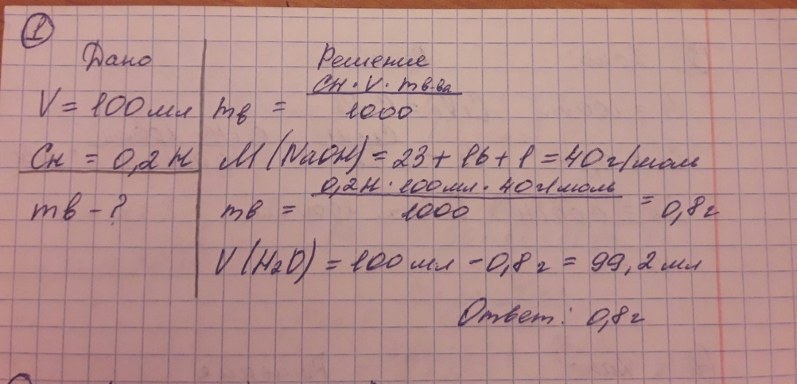
- Приготовить 500 г 5% раствора хлорида кальция из кристаллогидрата СаСI₂*6H₂O
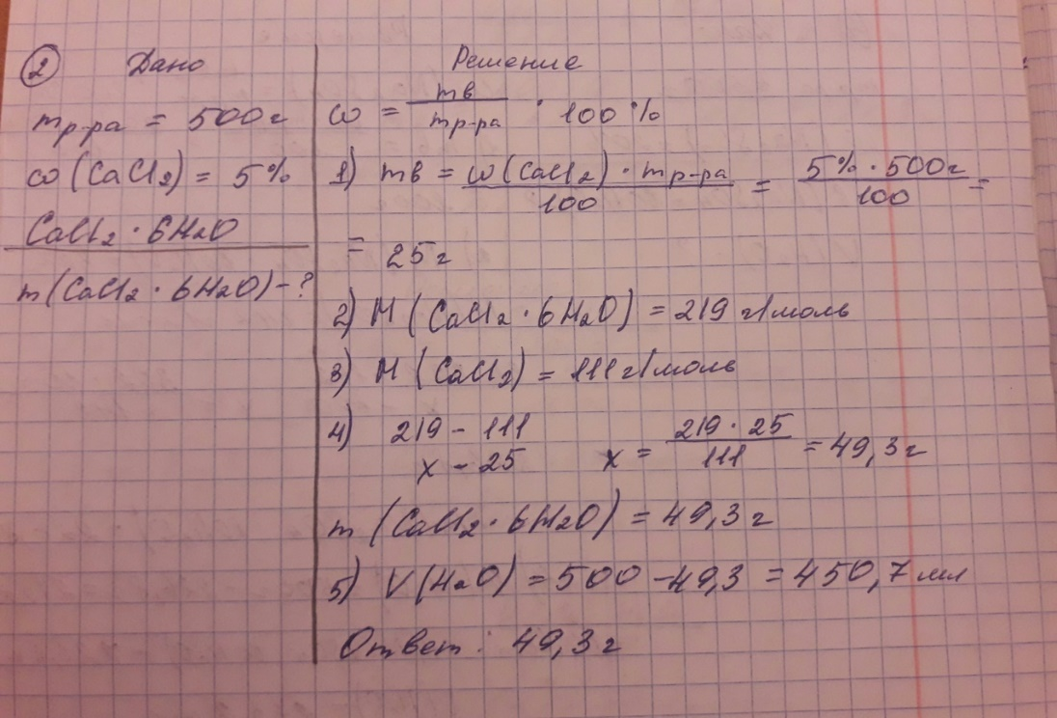

- Для проведения качественного анализа в лаборатории требуется приготовить методом разбавления 100 мл. 0,001н раствора гидроксида натрия из 0,1н.
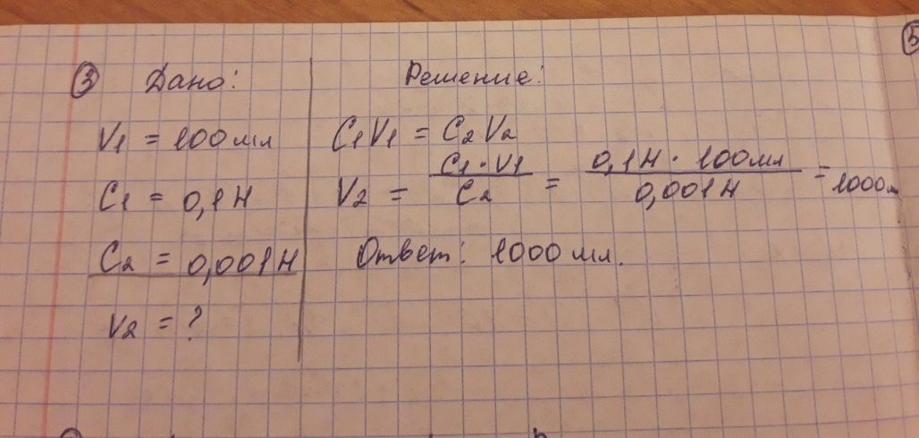
- Определите массу Na₂SO₄ *10H₂O и объем воды, необходимые для приготовления 500г 20% сульфата натрия.
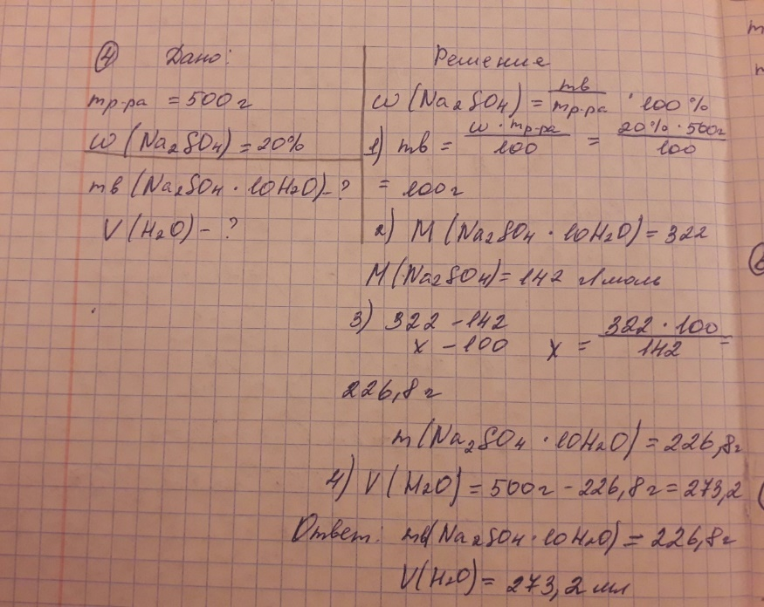
- Сколько мл раствора с массовой долей 30% и раствора с массовой долей 8% серной кислоты надо взять для приготовления 400г раствора с массовой долей 12%.
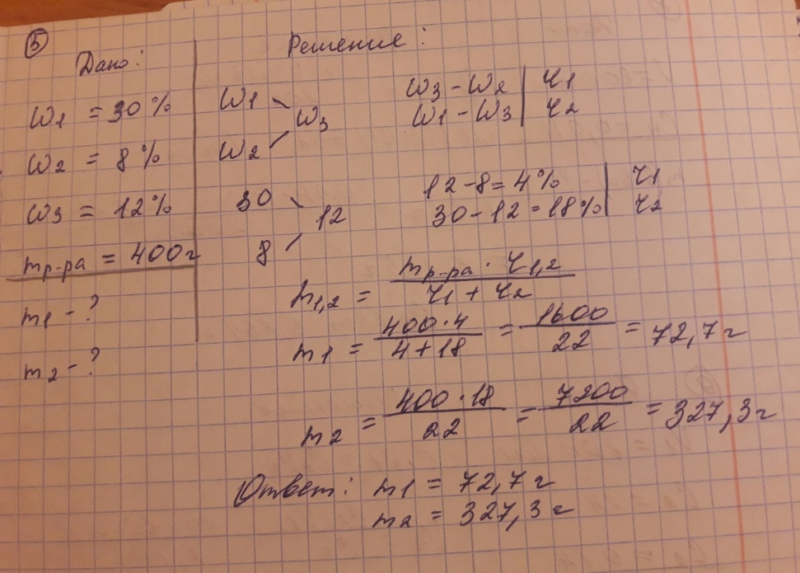
- Определите массу роданида калия KSCN, необходимую для приготовления 200 мл 2н раствора.
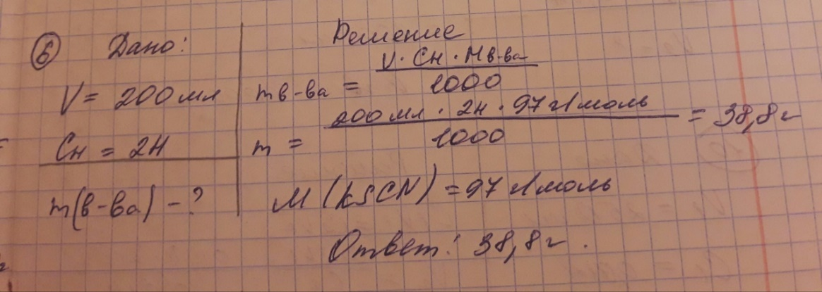
- Приготовить 400 мл 0,5М раствора NaOH.
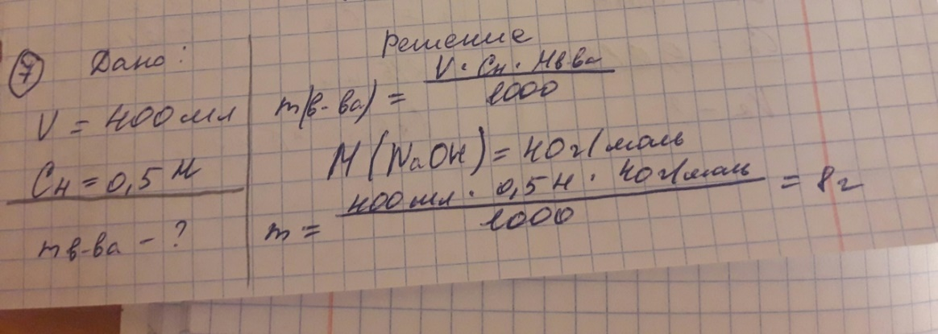
- Приготовить 100мл. изотонического раствора.
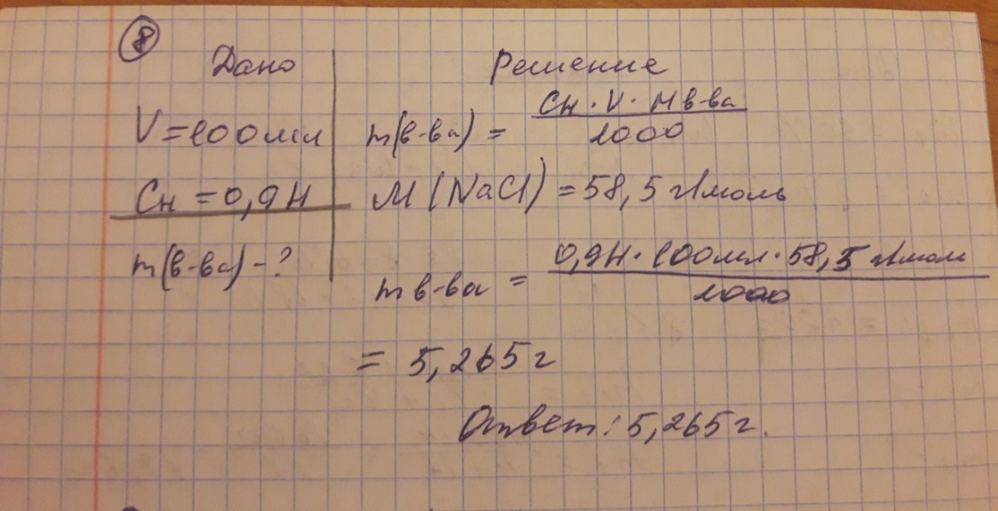

Приготовить методом разбавления 100мл.0,1н раствора серной кислоты из 2н.
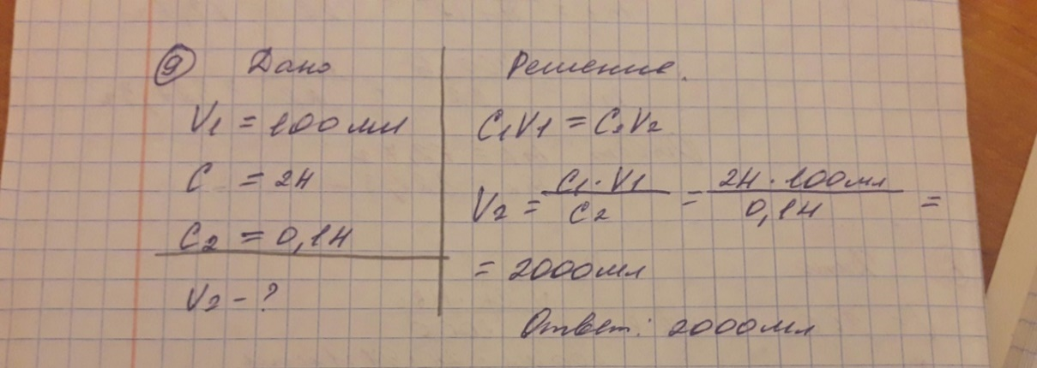
- Приготовить методом разбавления 250мл.0,01н раствора гидроксида натрия из 0,1н раствора.
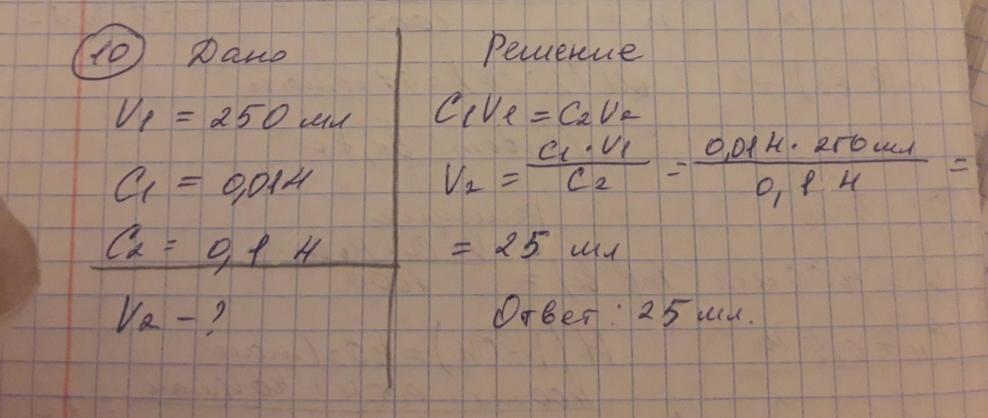

Определите массу хлорида кальция и объем воды, необходимые для приготовления 50г.8%-ного раствора.
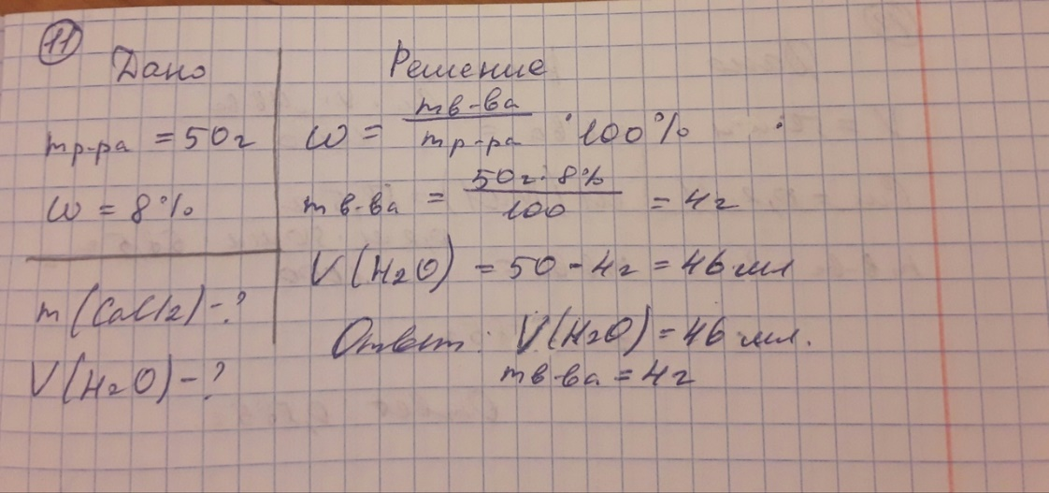
- Приготовить 6% раствор серной кислоты масса раствора 480г исходя из 96%-го.
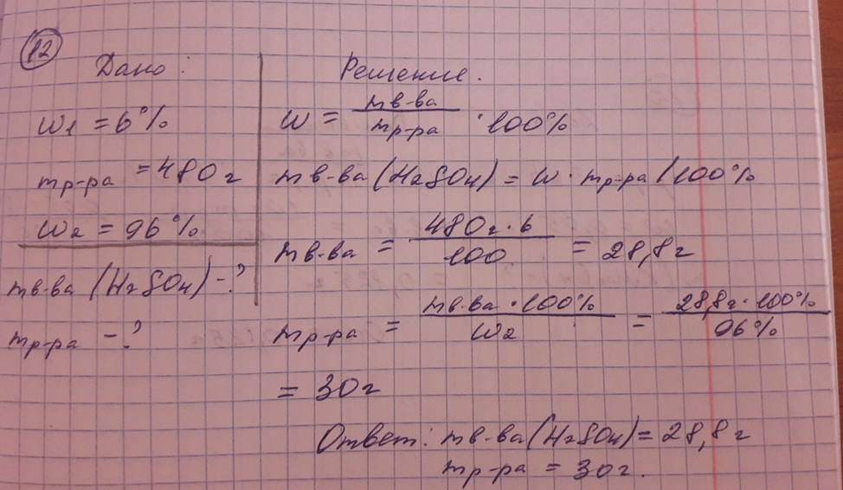

- Приготовить 50 мл 0,2М раствора хлорида натрия
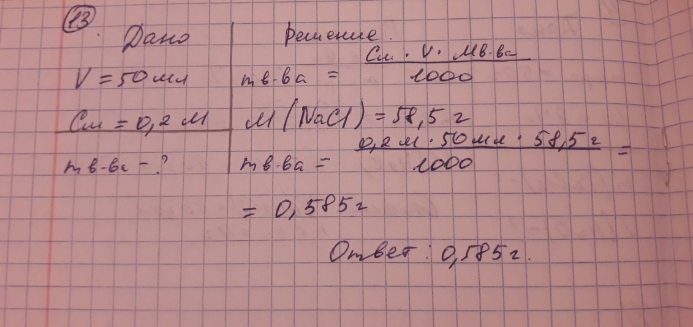
Алгоритм приготовления раствора заданной концентрации
- Приготовить посуду и оборудование мерная колба на 50 мл, воронка, химический стакан, лопатка, аптечные весы, разновесы, глазная пипетка;
- На весах отвешать 58,5г NaCl. Разновесы: 50г, 5г, 2г, 1г, 500мг;
NaCl через воронку высыпать в мерную колбу;
- В мерную колбу налить 1/3 объема воды. Перемешать;
- Добавить воды ниже риска на 1 см;
- Докапать в оставшееся пространство пипеткой воду;
- Разлить по склянкам и наклеить этикетки.

- Определите массу кристаллической соды Na2CO3*10Н2О, необходимую для приготовления 500мл 0,5 н раствора.
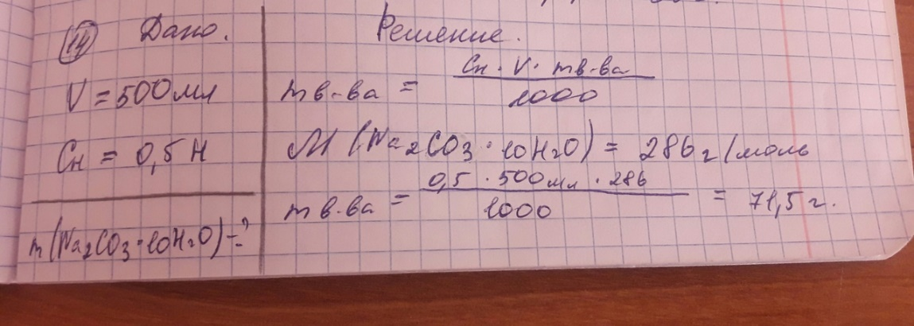
- Приготовить перманганата калия масса раствора 250г с массовой долей растворенного вещества 0,05%.
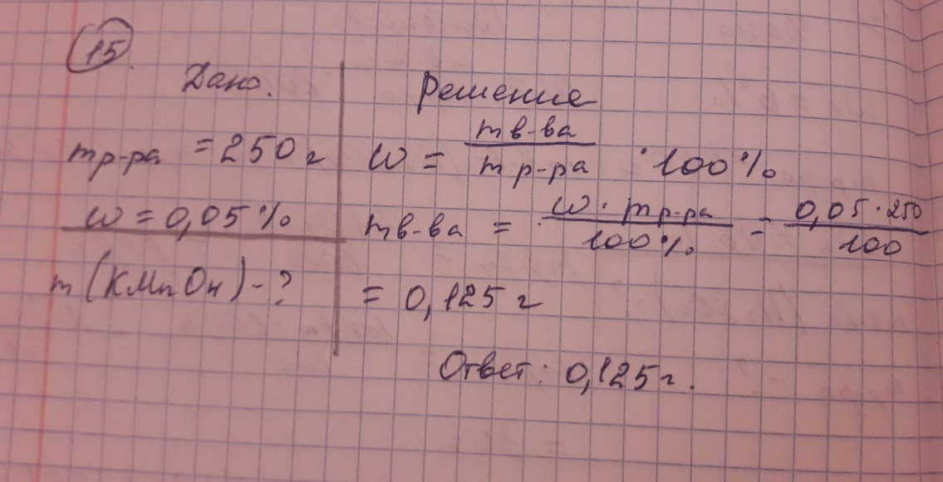

День 4.
Тема: Построение калибровочных графиков.

1.Постройте калибровочный график по следующим данным:
% | 5 | 15 | 25 | 35 | 45
Е | 0,2 | 0,4 | 0,6 | 0,8 | 0,9
Определите количество вещества по построенному графику при показателе экстинкции 0.5.
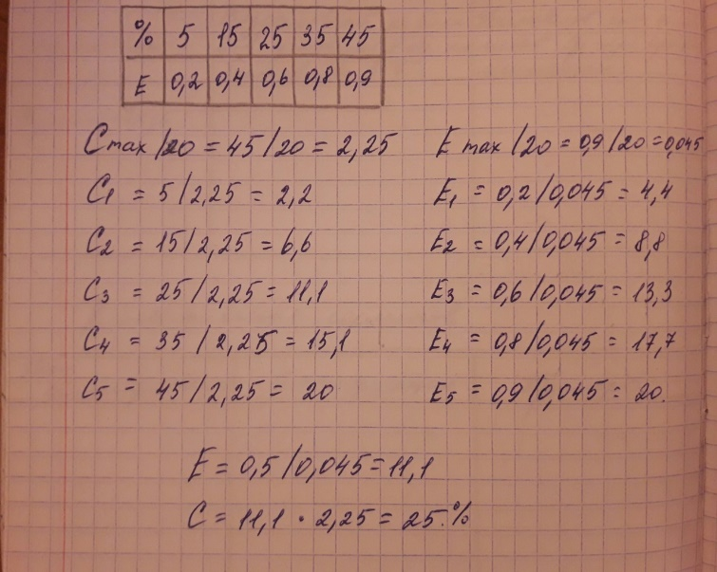

2.Постройте калибровочный график по следующим данным:
% | 6 | 9 | 12 | 15 | 18
Е | 0,02 | 0,035 | 0,05 | 0,065 | 0,08
Определите количество вещества по построенному графику при показателе экстинкции 0.07.
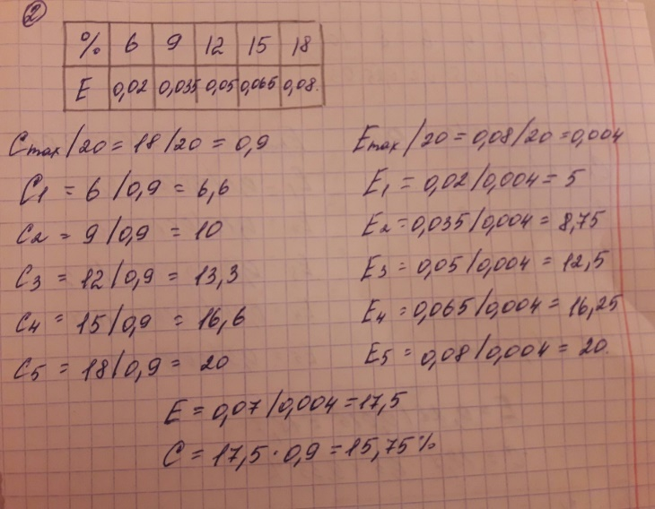

3.Постройте калибровочный график по следующим данным:
% | 40 | 60 | 80 | 100 | 120
Е | 0,011 | 0,033 | 0,044 | 0,055 | 0,066
Определите количество вещества по построенному графику при показателе экстинкции 0,05.
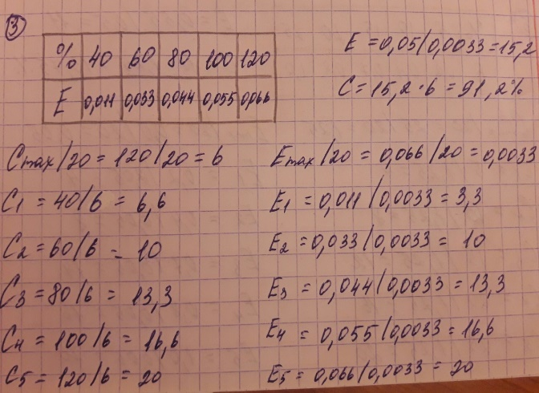
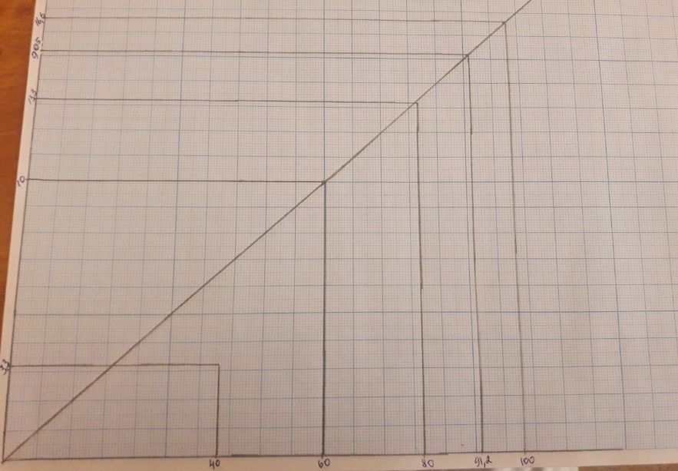
4.Постройте калибровочный график по следующим данным:
% | 2 | 4 | 6 | 8 | 10
Е | 0,1 | 0,15 | 0,2 | 0,25 | 0,3
Определите количество вещества по построенному графику при показателе экстинкции 0,28.
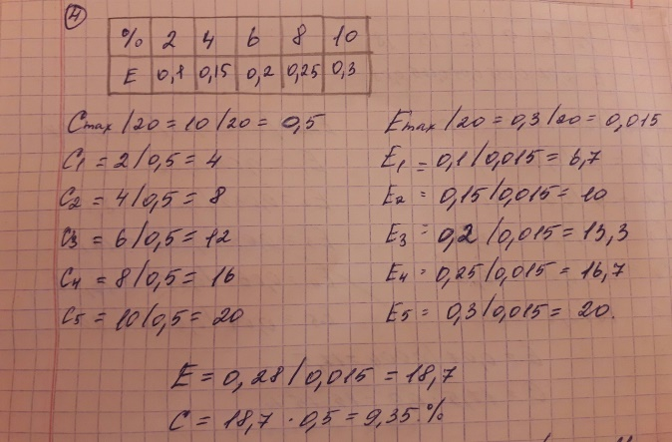
5.Постройте калибровочный график по следующим данным:
% | 5 | 10 | 15 | 20 | 25
Е | 0,2 | 0,4 | 0,7 | 0,8 | 1,0
Определите количество вещества по построенному графику при показателе экстинкции 0,55.
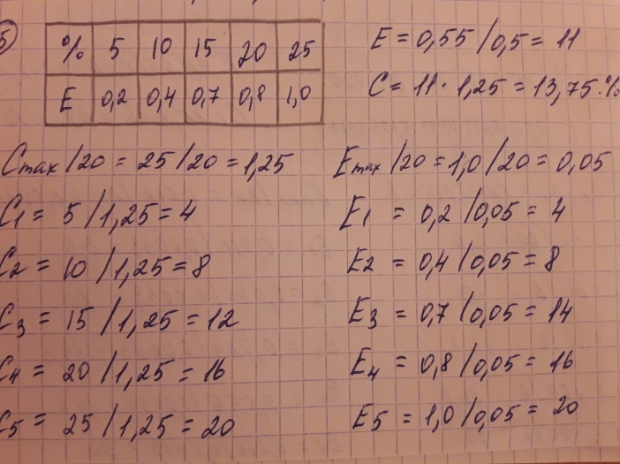
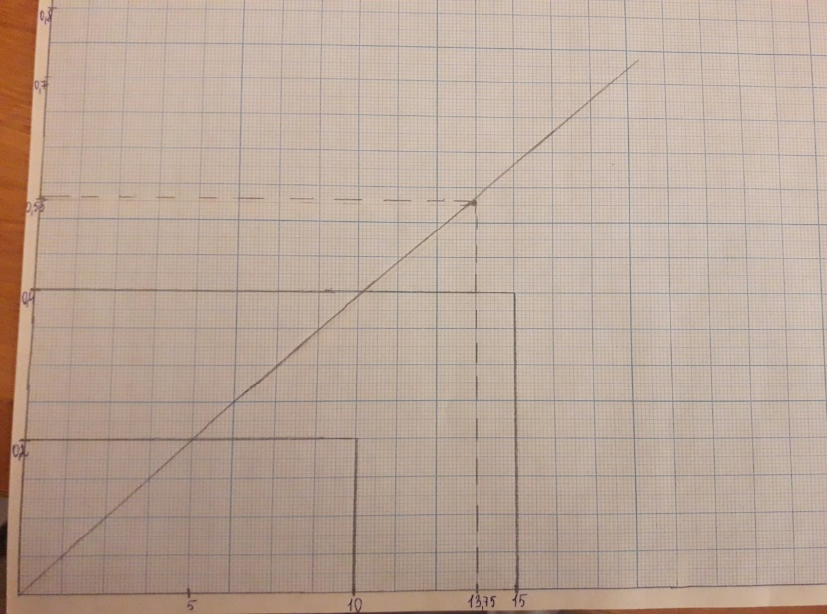
6.Постройте калибровочный график по следующим данным:
% | 0,2 | 0,4 | 0,6 | 0,8 | 1,0
Е | 0,1 | 0,2 | 0,3 | 0,4 | 0,5
Определите количество вещества по построенному графику при показателе экстинкции 0,225.
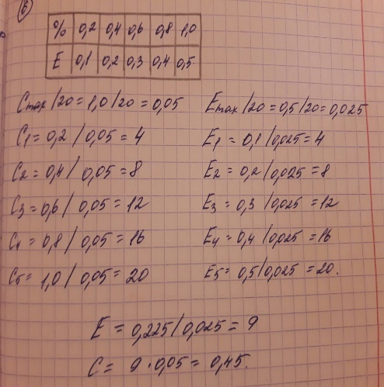

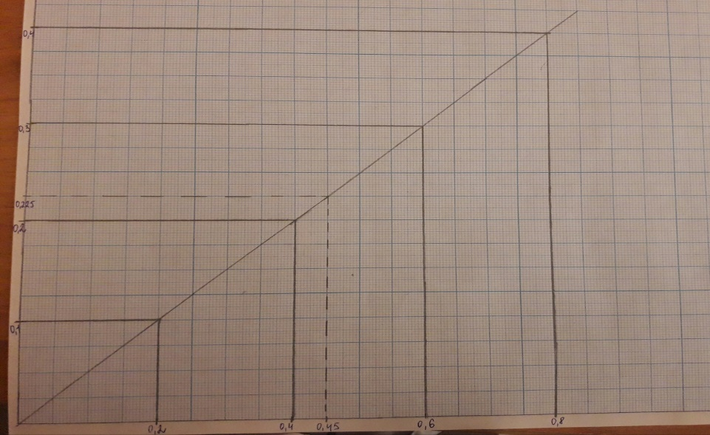
Требования к калибровочному графику:
Усредненные значения оптической плотности (экстинкции) наносят на калибровочную бумагу.
На оси абсцисс (горизонтальная) с соблюдением одинаковых интервалов в равномерно возрастающей концентрации откладывают показатели содержания вещества в растворе. На оси ординат (вертикальная) соответствующее величины экстинкции, калибровочная кривая прокладывается таким образом, чтобы по возможности большее число точек (3 или 5) лежало на линии, остальные располагались равномерно, отклоняясь в ту или другую сторону.
Расположение кривой определяют так, чтобы она исходила из нулевой отметки под углом 45°. График зависимости поглощения вещества представляет собой прямую линию. Калибровку следует проверять не менее 2 раз в год.
Практическая работа
«Построение калибровочного графика для проведения
тимоловой пробы»
Цель работы:
- научиться готовить калибровочные растворы
- научиться строить калибровочный график

Построение калибровочных графиков

Проводим разведение калибровочных растворов согласно схеме

№ пробы | Раствор Н₂SO₄ | Раствор BaCL | Единицы помутнения-SH
1 | 4,5 | 1.5 | 5
2 | 3,0 | 3.0 | 10
3 | 1,5 | 4.5 | 15
4 | 0 | 6.0 | 20

Растворы смешивают и ровно через 30 мин измеряют оптическую плотность против дистиллированной воды при длине волны 620-690 нм в кювете на 1 см.

По полученным результатам строим калибровочный график, откладывая по оси абсцисс Е (экстинкцию), по оси ординат – единицы помутнения.

День 5.
Методы титрования
- Кислотно-основное тирование
В основе метода лежит реакция нейтрализации точка эквивалентности определяется при помощи индикаторов, изменяющих свою окраску в зависимости от реакции среды. Основное уравнение:
H+OH = H2O
В зависимости от используемого титранта различают:
- Ацидемитрическое титрование – для определения сильных и слабых оснований; основных солей; солей, образованных катионами сильных оснований и анионами слабых кислот. Титрант 0,1 моль/л растворы кислот (соляная и серная)
- Алкалиметрическое титрование – для определения сильных и слабых кислот; кислых солей; солей, образованных анионами сильных кислот и катионами слабых оснований, органических соединений с кислотными свойствами. Титрант 0,1 моль/л растворы щелочей.
- Окислительно- восстановительное титрование
В основе метода лежит изменение потенциала окислительно-восстановительной системы при изменении соотношении концентраций окисленной и восстановленной форм в процессе титрования. Перманганометрия. Основное уравнение:
MnO4 + 8H+ 5e=Mn+4H20.
Титрант: 0,1 моль/л раствор перманганата калия. Метод безиндикаторный.
- Комплексонометрия
В основе метода лежит реакция комплексообразования. В качестве титранта используются 0,05 моль/л трилона Б. Основное уравнение:
H2Y+Me = MeY+2H
Реакция определения проводят в аммиачно буферном растворе ph=10.
Определение витамина С в моче
Принцип метода:
Метод основан на способности аскорбиновой кислоты восстанавливать краситель 2,6 – дихлорфенолиндлфенол. Окисленная форма красителя обладает окраской (в кислой среде - розовой), восстановленная форма – бесцветная. Количество витамина С определяют, титруя исследуемый подкисленный раствор дихлорфенолиндлфенолом до появления розовой окраски. Пока в растворе есть аскорбиновая кислота, краситель обесцвечивается, когда вся аскорбиновая кислота будет окислена, титруемый раствор приобретает розовую окраску.
Оборудование:  - колба на 50 мл  - пипетки на 5 мл  - бюретка. | Реактивы:  - уксусная кислота – 3%  - дихлорфенолиндлфенол 0,001н  - дистиллированная вода  - моча
Ход определения:
В колбу наливают 1 мл мочи, 7 мл дистиллированной воды, 3 мл уксусной кислоты и титруют смесь дихлорфенолиндлфенолом до появления окраски, устойчивой 30 с.
Для расчета содержания витамина С в суточной моче используют формулу:
А * 0.088 * 1500 = витамин С. мг,
1500 – суточный диурез;
0,088 – количество мг аскорбиновой кислоты, соответствующей 1 мл 0,001 н раствора дихлорфенолиндлфенола;
А – количество мл дихлорфенолиндлфенола, пошедшего на титрование исследуемого раствора.
Норма: с мочой за сутки выделяется от 20 до 40 мг витамина С.
Диагностическое значение: определение содержания витамина С в моче дает представление о запасах этого витамина в организме.

День 6.
Тема: качественные реакции на биоорганические соединения.
1.Заполнить таблицу
Органическое  вещество | Качественная реакция | Цвет
Белок | Биуретовая | Сине-фиолетовый
 | Нингидриновая | Сине-фиолетовый
 | Ксантопротеиновая | Желтый
 | Реакция Фоля | Черный
Глюкоза | Троммера | Коричнего-красный
Сахароза | Троммера | Голубой
мальтоза | Троммера | Желто-оранжевый
Крахмал | С йодом | Синий

2.Спомощью качественных реакций определить содержания вещества в предложенном флаконе. Ход определения записать:

Название реакции | Реактивы | Открываемая группа
Биуретовая | В пробирку наливают 5 капель раствора яичного белка, 3 капли раствора NaOH и 1 каплю раствора CuSO4 Встряхнуть. | Пептидные связи (-CO-NH-)
Нингидриновая | 5 капель раствора яичного белка и 5 капель раствора нингидрина. Встряхнуть нагреть до кипения. | Альфа- аминогруппа
Реакция Фоля | 5 капель яичного белка и 5 капель реактива Фоля. Смесь нагревают до кипения и охлаждают под струей холодной воды. | Сульфидные мостики
Ксантопротеиновая | В пробирку налить 5 капель яичного белка и 3 капли конц.HNO3. Осторожно нагрейте, затем охладите под струей холодной воды и добавьте 10 капель NaOH. | Циклические АК
Реакция Троммера | Возьмите 3 пробирки. Добавьте по 10 капель растворов в 1-глюкозы, во 2-мальтозу, в 3-сахароза. Затем во все пробирки добавьте по 10 капельNaOH и 2 капли CuSO4 смешать, все пробирки нагреть на спиртовке | Карбоксильная группа
С йодом | Возьмите пробирку добавьте 10 капель крахмала, прилить 5 капель йода.

2.Текстовой отчет
1. Умения, которыми хорошо овладел в ходе практики;
-Строила калибровочные графики
-Проводила качественные реакции на органические соединения
-Вела учетно-отчетную документацию

2.Самостоятельная работа;
Работа с нормативными документами и законодательной базой;
-Инструкция по мерам профилактики распространения инфекционных заболеваний при работе в КДЛ ЛПУ от 17 января 1991г;
-СанПиН 2.1.7.2790-10 «Санитарно-эпидемические требования к обращению с медицинскими отходами» от 9 декабря 2010г;
Поиск электронных информации;

3.Помощь оказана со стороны методического и непосредственного руководителя Лихошерстовой Е.В.

4.Замечания и предложения по прохождению практики нет. В ходе практики мной были хорошо усвоены и закреплены знания по дисциплине «Теория и практика лабораторных биохимических исследований»

Общий руководитель практики___________ ________________________
(подпись) (ФИО)

М.П.организации

